**白河國中資訊科技課程:PYTHON**

**壹、我們課程執行PYTHON程式的平台環境有兩種:**

1. **單機版Pycharm**

**二、線上版Google Colab**

**(一)**登入google教育帳號:

同學點選網站: <https://www.google.com.tw/?hl=zh_TW>

右上角登入GOOGLE教育帳號:

**帳號規則: 大部分同學帳號為stxxxxxxx@go.edu.tw，例如你的openID為st1234567，那你的帳號就是st1234567@go.edu.tw**

(二)點選colab網站: <https://colab.research.google.com/?hl=zh-tw>

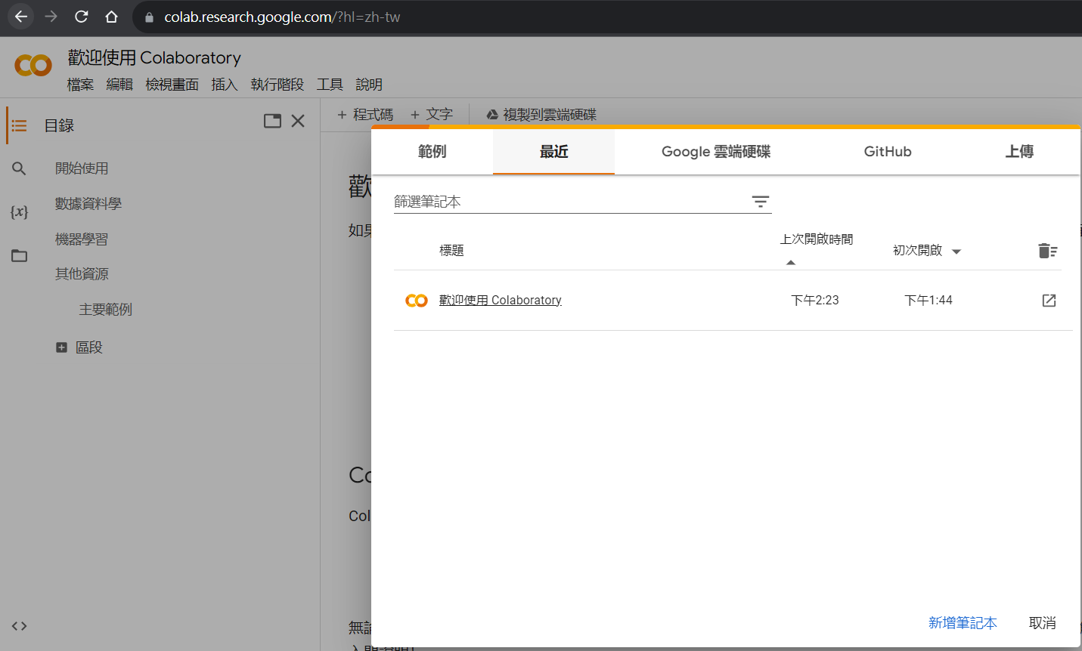

**貳、單機版Pycharm建立python文件  
一、打開桌面Pycharm程式**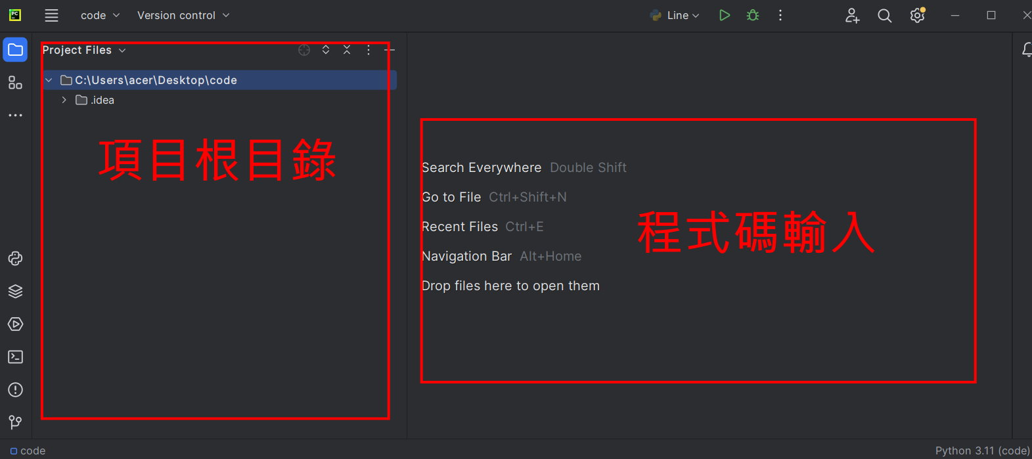

**二、新建或打開文件並書寫程式碼**

**新建：**在左側根目錄內部任一位置－右鍵－[new]－[Python File]－輸入檔名(班級+座號)－OK  
註:將來檔案會上傳伺服器執行，檔名不能使用中文

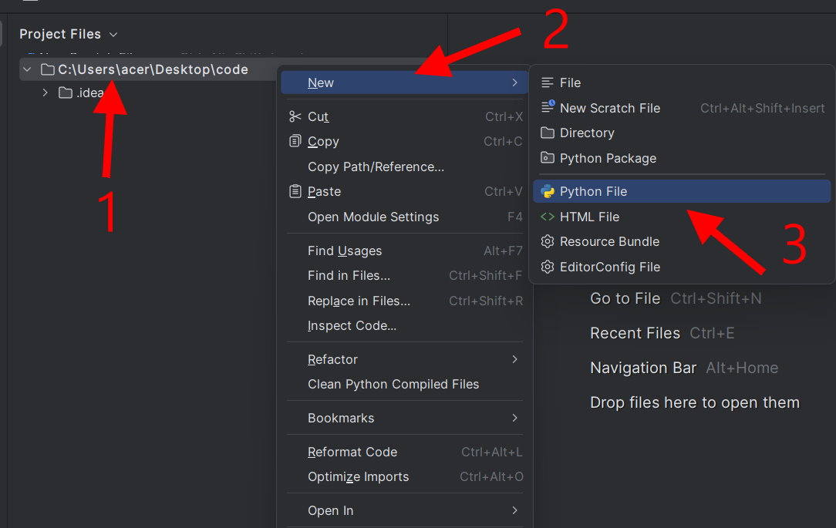

這裡老師輸入90601檔名，各位發現除了檔名之外，副檔名出現了［.py］，這是python檔案的格式。

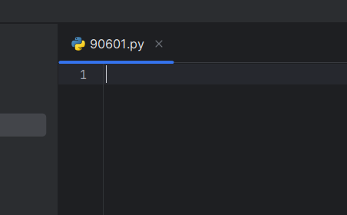

**新建：**在左側根目錄[File]－[open]-再去找到原本的檔案所在的資料夾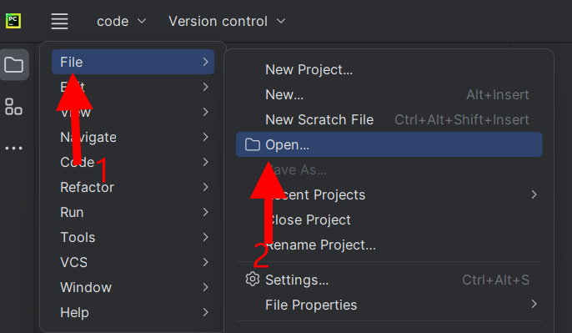

如果是網頁下載的檔案會在C:\Users\ROKI\Downloads資料夾

接著可以開始輸入程式碼:

## 今日課程: Python輸出—格式化輸出

## 輸出的作用:程式輸出內容給使用者

先前我們練習過的輸出如下:

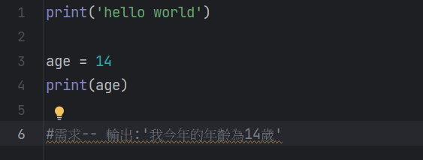

先前學習過使用變數儲存我們的年齡，但只看輸出的內容14，無法明確表示我們的需求，因為我們想要使用變數並且讓使用者看到的輸出是:我今年的年齡為14歲

這時候，我們就必須使用格式化輸出的方式解決!

一、格式化輸出

1.常用格式化符號:

|  |  |
| --- | --- |
| 格式化字串 | 轉換 |
| %s | 字串 |
| %d | 帶有符號的十進制整數 |
| %f | 十進制浮點數 |

*其他還有如%x十六進制整數、%u無符號的十進制整數等較少使用，需要時再查詢即可。

看老師提供的範例，我們想要輸出下列三個字串: 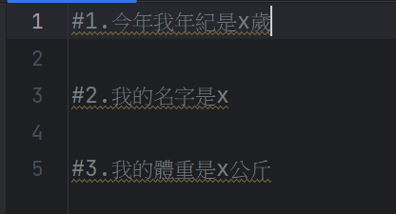

首先，我們必須提供資料，接著再進行格式化輸出:

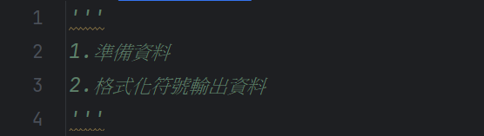

針對三個需求，我們建立三個變數:

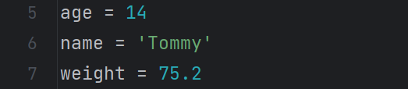

第一個題目:要輸出今年我的年紀是X歲(這裡的x就是我們變數age，因為年紀是整數，所以我們使用%d格式化)，語法如下: (%有索引功能，我們將要存取的變數age放在字串後方，並在前面也加上一個%符號)

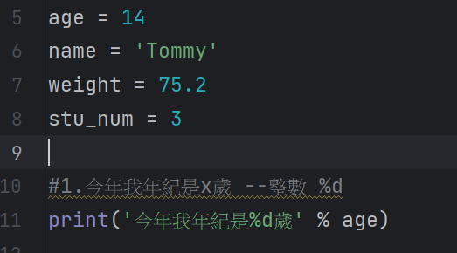

輸出結果為:



第二個題目:要輸出我的名字是X(這裡的x就是我們變數name，因為名字是字串，所以我們使用%s格式化)，語法如下: (%有索引功能，我們將要存取的變數name放在字串後方，並在前面也加上一個%符號)

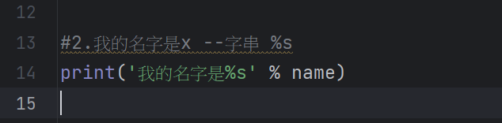

輸出結果為:



第三個題目:要輸出我的體重是X公斤(這裡的x就是我們變數weight，因為體重是浮點數，所以我們使用%f格式化)，語法如下: (%有索引功能，我們將要存取的變數weight放在字串後方，並在前面也加上一個%符號)

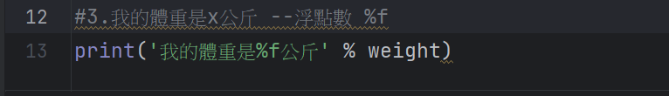

但輸出的結果卻是:

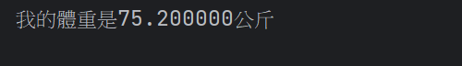

小數位數變成六位，但我們的資料只需要輸出小數點後兩位數，該如何處理?

--這時侯，我們只需要將 %f 改成 %.2f 即可: (.2即表示顯示小數點後面兩位數，以此類推)

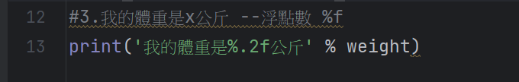

輸出結果:



【今日作業】

1. 自行創建一個變數用於儲存**字串**資料(你家地址)，把這個變數使用格式化輸出為:***我家地址為xxx…***。
2. 自行創建第二個變數用於儲存**整數**資料(你的座號)，把這個變數使用格式化輸出為:***我的座號為xxx…***。
3. 自行創建第三個變數用於儲存**浮點數**資料(你的身高)，把這個變數使用格式化輸出為:***我的身高為xxx…***，**小數點取到小數第3位**。

四、儲存檔案，將檔案上傳到classroom。

三、儲存檔案

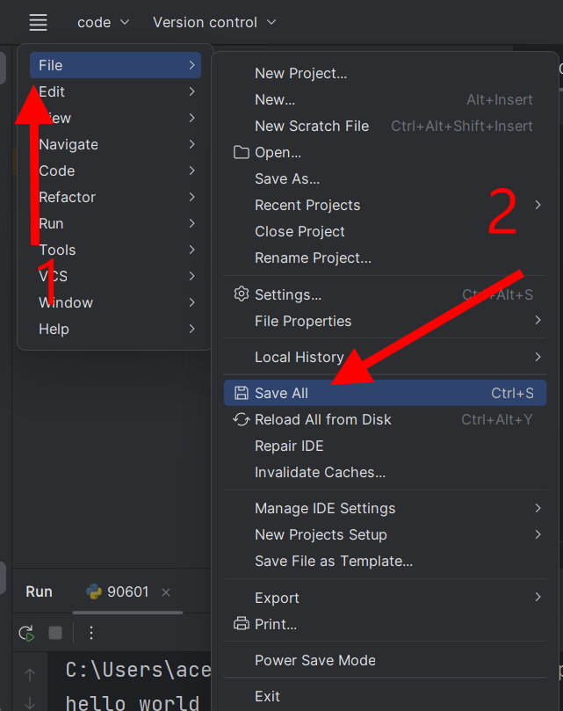

檔案會儲存在畫面路徑的資料夾內: 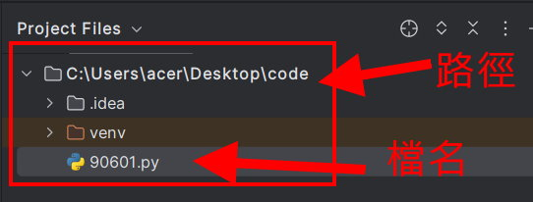

請把這個檔案上傳到google classroom的作業區